Федеральное государственное бюджетное образовательное учреждение высшего образования

«Владимирский государственный университет

имени Александра Григорьевича и Николая Григорьевича Столетовых»

Кафедра информационных систем и программной инженерии

ПОЯСНИТЕЛЬНАЯ ЗАПИСКА

к курсовому проекту по дисциплине   
"Программирование компьютерной графики"

на тему

Разработка графического приложения на C# с использованием OpenGL.

Предметная область «Аквариум»

Выполнил: студент группы ПРИ-120 Парахин К.В.

Приняла: доц. кафедры ИСПИ

Жигалов И.Е.

Владимир, 2023

**Аннотация**

**ABSTRACT**

**Содержание**

ВВЕДЕНИЕ 4

1 ТЕХНИЧЕСКОЕ ЗАДАНИЕ 5

1.2. Описание ТЗ 5

1.3. Цель разработки 7

1.4. Функциональные требования 7

1.5. Нефункциональные требования 7

1.6. Инструменты разработки 8

1.7. Интерфейс приложения 9

1.8. Требования к программной документации 11

1.9. Стадии и этапы разработки 11

1.10. Порядок контроля и приемки 11

2 АНАЛИЗ ПРЕДМЕТНОЙ ОБЛАСТИ 12

2.1. Цели и задачи курсового проекта 13

2.2. Глоссарий предметной области 13

3 ОПИСАНИЕ И МОДЕЛИРОВАНИЕ ОБЪЕКТОВ 15

3.1. Моделируемая сцена 15

3.2. Моделируемые объекты 15

3.3. Моделируемые события 16

4 ПРОЕКТИРОВАНИЕ ПРОГРАММНОЙ СИСТЕМЫ 19

4.1. Описание архитектуры 19

4.2. Описание технологий 19

4.3. Описание реализации 20

5 РАЗРАБОТКА АЛГОРИТМА И ДИЗАЙНА ПРИЛОЖЕНИЯ 22

Заключение 23

Список использованных источников 24

ПРИЛОЖЕНИЕ А. Схема работы алгоритма 25

# ВВЕДЕНИЕ

Предметом выполнения данного курсового проекта является разработка графического приложения, формирующего графическую двумерную и трехмерную сцены с интерактивным управлением ими – в соответствии с индивидуальной предметной областью «Аквариум» (по варианту №25).

Для этого необходимо на практике использовать основные возможности языка C# и библиотеки OpenGL по созданию графических приложений, формированию простых графических объектов из примитивов, применению геометрических преобразований, использованию цветов, изменению прозрачности, освещения и применению текстурирования, выполнения и разработки анимации сцены, а также по управлению данной сценой.

Также в соотвествии с индивидуальным вариантом работы (№25) необходимо использовать фракталы ромба, растровый фильтр с использованием аппроксимирующей кривой, задающей увеличение резкости. Для поверхности вращения необходимо использовать кривую линию, представляющую собой полином Лагранжа. Тематика сцены заключается в использовании окружения и текстур из предметной области «Аквариум», то есть – рисование сцены с стеклянной емкостью для аквариума, использование текстур воды (капель) и песка на дне аквариума, моделирование существования (или в некоторых случаях – движения) обитателей аквариума – то есть различных моделей рыбоки т.д. (которых преждевременно необходимо разработать для вставки в сцену).

1 ТЕХНИЧЕСКОЕ ЗАДАНИЕ

1.1. Введение в ТЗ

Наименование приложения: Аквариум (Aquarium) – программа моделирования процессов жизнедеятельности обитателей стеклянного домашнего аквариума.

Приложение представляет собой графическую UI – программу, направленную на взаимодействие с пользователем.

Приложение должно быть реализовано на плафторме .NET с использованием фреймворка .NET Framework и проекта с типом Windows Forms.

Приложение направлено на использование на системах семейства OC Windows.

1.2. Описание ТЗ

Назначение и цель разработки:

Разрабатываемое графическое приложение моделирует процессы жизнедеятельности животных в питомнике: заплывы аквариумных рыбок (петушков, гуппи, коридорасов, рыб-бабочек и тд), колыхание водорослей и кораллов от перемещения водяных потоков по аквариуму. Рыбок при этом можно покормить – насыпав корм в аквариум.

Краткая характеристика и область применения:

Данное графическое приложение необходимо разработать с использованием шаблона для проекта графического приложения .NET - Windows Forms. В данном графическом приложении представлены процессы жизнедеятельности животных в и растений в аквариуме – а также возможности взаимодействовать с ними, рисовать дополнительные фракталы и добавлять смоделированные трехмерные объекты на форму приложения.

Сценарий работы алгоритма данного графического приложения представлен в виде схемы на рисунке 1.

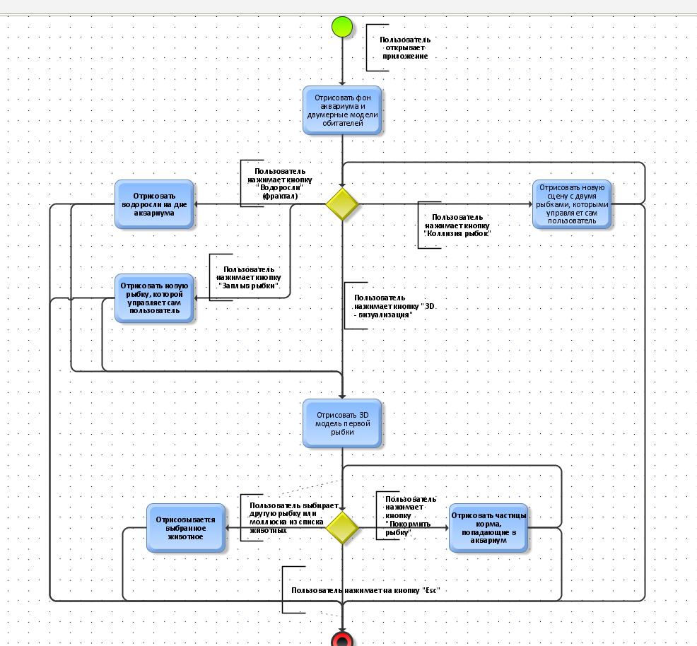

Рисунок 1. Схема работы алгоритма

1.3. Цель разработки

Функциональным назначением программы является наглядное представление и моделирование процессов жизнедеятельности обитателей домашнего аквариума, взаимодействие с ними в различных графических режимах и с использованием растровых графических фильтров.

1.4. Функциональные требования

Программа должна обеспечивать возможность выполнения перечисленных ниже функций:

* визуализация плавания рыбок и моллюсков;
* управление выбранным животным с помощью клавиш клавиатуры (клавиш WASD);
* визуализация фона аквариума в виде фрактала (фрактала-ромба)
* визуализация фона в виде картинки\спрайта;
* визуализация фона с использованием растрового фильтра, настраивающего резкость изображения
* визуализация животных (и растений) в 3D;
* изменение масштаба при просмотре визуализации обитателей аквариума в режиме 3D.

1.5. Нефункциональные требования

Требования к реализации: исходные коды программы должны быть реализованы на языке C#. В качестве интегрированной среды разработки программы должна быть использована среда Microsoft Visual Studio 2022. Использование открытой графической библиотеки OpenGL (а именно библиотеки фреймворка TAO, такие как: Tao.OpenGL.dll, Tao.FreeGlut.dll, Tao.Platform.Windows.Dll).

Требования к производительности: визуализация сцен в приложении должна происходить без зависаний.

Требования к интерфейсу: пользовательский интерфейс должен быть доступным и понятным.

Требования к установке: разрабатываемое приложение не должно требовать установки на компьютер, достаточно запустить исполняемый .exe файл.

Требования к составу и параметрам технических средств: в состав технических средств должен входить персональный компьютер.

Требования к информационной и программной совместимости: системные программные средства, используемые программой, должны быть представлены операционной системы Windows.

1.6. Инструменты разработки

Visual Studio 2022 (C#) – интегрированная среда разработки программного обеспечения. Данный продукт позволяет разрабатывать приложения на основе проектов типа Windows Forms приложения и включает в себя редактор исходного кода с поддержкой технологии IntelliSense и возможностью простейшего рефакторинга кода. Остальные встраиваемые инструменты включают в себя редактор форм для упрощения создания графического интерфейса приложения.

OpenGL — это спецификация, включающая в себя несколько сотен функций. Она определяет независимый от языка программирования кросс платформенный программный интерфейс, с помощью которого программист может создавать приложения, использующие двухмерную и трехмерную компьютерную графику.

Blender (или Blender 3D) — профессиональное свободное и открытое программное обеспечение для создания трёхмерной компьютерной графики, включающее в себя средства моделирования, скульптинга, анимации, симуляции, рендеринга, постобработки и монтажа видео со звуком, компоновки с помощью «узлов», а также создания 2D-анимаций.

1.7. Интерфейс приложения

Основные элементы интерфейса для пользовательского взаимодействия с программой — это кнопки, выпадающий список и ползунки окна – соответствующие элементам управления OC Windows.

Кнопка «Фрактал (водоросли)» обрисовывает фрактал.

Кнопка «Заплыв рыбки» позволяет создать аквариумную рыбку, плаванием которой можно управлять с помощью клавиш WASD.

Кнопка «3D-визуализация» позволяет рассмотреть объекты сцены в режиме 3D. Также этом помогает список с выбором различных видов рыбок (например, петушки, гуппи, коридорасы и тд).

Кнопка «Покормить рыбку» позволяет посмотреть демонстрацию работы частиц (в данном случае частиц корма).

Также присутствуют 2 кнопки: «Выбрать рыбку из списка» и «Выбрать моллюска из списк» - с помощью которых можно добавить на сцену модель рыбки или моллюска на существующую 3D – сцену.

Кнопка «Покормить рыбок» доступны только при визуализации 3D объектов.

Кнопка «Коллизия рыб» позволяет взять управление за двух разных сущестующих рыбок, которые могут столкнуться.

На рисунке 2 представлен интерфейс программы при запуске приложения.

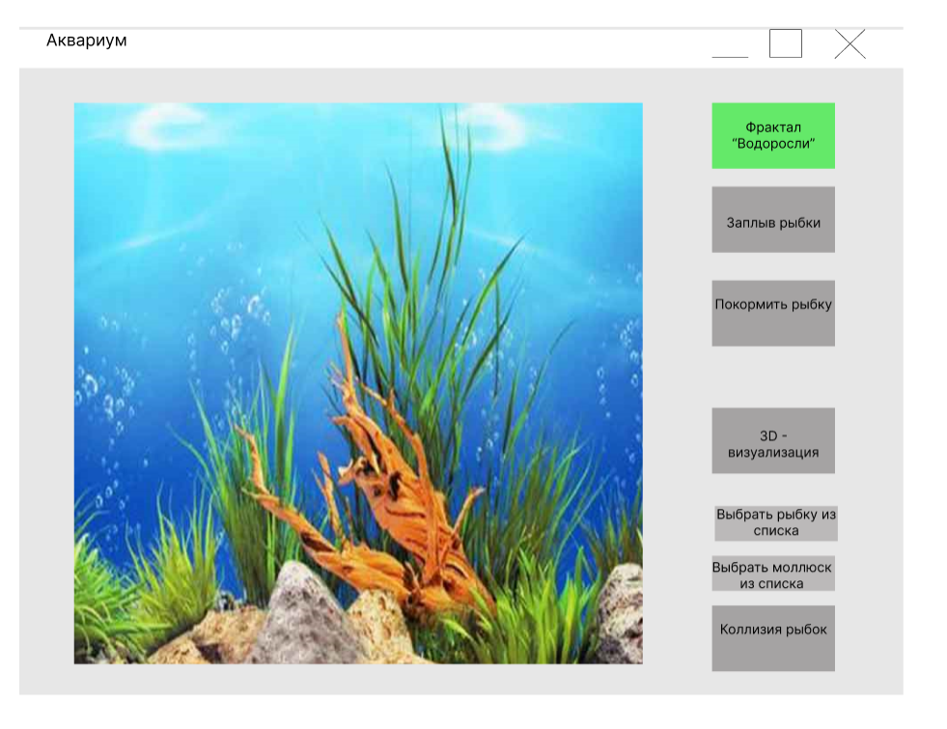

Рисунок 2. Макет интерфейса (дизайн) приложения

1.8. Требования к программной документации

Состав программной документации должен включать в себя:

1) Назначение программы;

2) Условия выполнения программы;

3) Выполнение программы.

1.9. Стадии и этапы разработки

Разработка должна быть проведена в четыре стадии:

1) разработка технического задания;

2) моделирование необходимых объектов 3D сцен;

3) разработка приложения;

4) тестирование;

На стадии разработки технического задания должен быть выполнен этап разработки, согласования и утверждения настоящего технического задания с преподавателем.

На стадии моделирования должны быть созданы объекты для 3D сцен.

На стадии разработки приложения должен быть написан программный код и документация к нем.

На стадии тестирование должно быть выполнено испытания программы.

1.10. Порядок контроля и приемки

Критерии приемки:

Визуализация сцен в приложении должна происходить быстро (меньше 1 секунды), без зависаний.

Переключение сцен и отрисовка новой сцены должны занимать менее 1 секунды.

Преобразования объектов должно быть плавным, без зависаний.

# 2 АНАЛИЗ ПРЕДМЕТНОЙ ОБЛАСТИ

Предметная область «Аквариум» подразумевает собой визуализацию процессов жизнедеятельности обитателей домашнего аквариума – движения животных (типа рыбок, моллюсков и тд), фрактализацию растений (например, водорослей). Также подразумевается наличие фона для аквариума, визуализация частиц песка и, возможно, капель воды в самом аквариуме.

В качестве рыбок можно взять типичных аквариумных декоративных рыбок, таких как: рыбки-петушки или рыбки-гуппи. В качестве водорослей – типичные зеленые морские водоросли.

Для получения естественного фона аквариума можно использовать фон в растровом графическом файле, все остальны объекты должны представлять собой визуализированные двумерные растровые (или векторные) графические объекты, например фракталы. Или представлять отдельные 3-х мерные смоделированные объекты, импортированные из стороннего графического 3D – редактора.

## 2.1. Цели и задачи курсового проекта

Основная цель выполнения курсового проекта по дисциплине «Программирование компьютерной графики» состоит в освоении средств разработки приложений в среде Microsoft Visual Studio C# с использованием графической библиотеки OpenGL.

Основной задачей проекта является разработка графического приложения по предметной области «Аквариум», которое формирует заданную двухмерную и трехмерную графическую сцену с интерактивным управлением. При разработке должны использоваться возможности C# и OpenGL по созданию графических приложений, формированию простых графических объектов из примитивов, применению геометрических преобразований, использованию цветов и текстур, анимации сцены и управлению сценой.

## 2.2. Глоссарий предметной области

Аквариум (Aquarium) – стеклянная емкость с водой и песком, в котором находятся его обитатели – а именно некоторые декоративные домашние животные или растения (в рамках аквариума моделируется их нахождение в море). Аквариум поэтому имеет сбоку морской фон.

Декоративные животные (Decorative animals) – животные, использующиеся для украшения дома – для получения хозяином положительных эмоций.

Рыбки – основной подвид животных, обитающих в аквариуме.

Основные виды аквариумных декоративных рыбок:

Петушки – небольшие синие рыбки, которые выделяются своими веерообразными плавниками.

Гуппи – одни из самых маленьких домашних рыбок, которые при этом считаются одними из самых стойких и нетребовательных к рациону.

Коридорасы – уменьшенные версии обычных пресноводных сомов, сильно зависят от размера аквариума.

Моллюски – небольшие животные, которые имеют панцирь вокруг всего своего тела.

Водоросли – морские растения различной структуры – которые используются в аквариуме.

Кораллы – разноцветные морские беспозвоночные животные – в рамках аквариума могут быть представимы неподвижными, как растения.

3 ОПИСАНИЕ И МОДЕЛИРОВАНИЕ ОБЪЕКТОВ ПРЕДМЕТНОЙ ОБЛАСТИ

Во время выполнения курсового проекта необходимо разработать следующие графические сцены:

1. Двухмерная графическая сцена с плаванием рыбок и моллюсков, заплывом рыбки пользователя и отрисовкой водорослей в фиде фрактала.
2. Трехмерная графическая сцена с использованием функции 3D-визуализации, отрисовкой новых рыбок (или моллюсков) после их добавления на сцену, а также отрисовкой частиц корма животных.

3.1. Моделируемая сцена

Двухмерная сцена должна включать в себя простые объекты: точки (голова и тело), прямые и кривые линии, полигоны и так далее. Цветы выполнены с помощью фрактала «фрактал-ромб». Также необходимо применить растровый фильтр с использованием аппроксимирующей кривой, задающей увеличение резкости. Для поверхности вращения нужно использовать модель кривой линии, представляющую собой полином Лагранжа.

Трехмерная сцена должна включать в себя визуализированные 3D-объекты двумерных полигонов и многоульников, объектов сфер и поверхностей вращения (с использованием функциональной привязки к полиному Лагранжа).

3.2. Моделируемые объекты

Для внедрениея в объект трехмерных сложных объектов – необходимо ихразработать. Цель моделирования – разработать следующие объекты: аквариумная рыбка (модели гуппи и рыбки-петушка), модель моллюска в раковине, модели коралла (или водорослей). Данные модели были созданы с помощью различных сложных объектов типа Mesh (то есть полнотелых 3-х мерных объектов), 3-х мерных сложных объектов вращения (с использованием кривых типа полином Лагранжа и полином Безье), а также NURBS-моделей - разработанных в программе Blender 3D. Далее данные графические модели необходимо импортировать в используемый для разработки проект C# Windows Forms.

3.3. Моделируемые события

Все моделируемые события представлены в таблице 1.

Таблица 1 - Моделируемые события

|  |  |  |
| --- | --- | --- |
| Событие | Предусловие | Описание |
| Пользователь запустил приложение | Первый запуск приложения | Отрисовалась сцена с аквариумом, нарисовалось дно с несколькими моллюсками и пятью плавающими в воде рыбками |
| Пользователь нажал кнопку «Фрактал (водоросли)» | Приложение запущено | Кнопка «Фрактал (водоросли)» обведена синей рамкой, цвет кнопки стал зеленым. В окне визуализирован фрактал. |
| Пользователь нажал «Заплыв рыбки» | Приложение запущено | Кнопка «Заплыв рыбки» обведена синей рамкой, цвет кнопки стал зеленым. В окне визуализации появилась черная точка – модель рыбки. Пользователь может управлять данной рыбкой |
| Пользователь нажал кнопку «Коллизия рыбок» | Приложение запущено, в окне отрисованы хотябы пару рыбок | Кнопка «Коллизия рыбок» обведена синей рамкой, цвет кнопки стал зеленым. В окне приложения у пользователя появилась возможность управлять двумя рыбками независимо друг от друга |
| Пользователь нажал «3D-Визуализация» | Приложение запущено | Кнопка «3D-Визуализация» обведена синей рамкой, цвет кнопки стал зеленым. В окне визуализации отрисовывается новая сцена с существующими аквариумнымии животными и растениями |
| Пользователь нажал кнопку «Добавить новую рыбку из списка» (или аналогичную кнопку «Добавить моллюска из списка») | Список доступен (пользователь нажал кнопку «3D-визуализация») | Отрисовывается выбранная рыбка (или моллюск) – они начинют двигаться вдоль аквариума (по течению воды в нем) |
| Пользователь нажал «Покормить рыбку» | Была нажата кнопка «3D-Визуализация» | Кнопка «Покормить рыбку» обведена синей рамкой, цвет кнопки стал зеленым. Пользователь может нажать на рыбку в окне визуализации и покормить ее кормом (используется система частиц) |

4 ПРОЕКТИРОВАНИЕ ПРОГРАММНОЙ СИСТЕМЫ

4.1. Описание архитектуры

Разработанное приложение должно будет представлять собой событийно-ориентированное приложение. При его разработке нужно будет ориентироваться на использование на платформе Microsoft .NET Framework (версии 4.7 и ниже).

Большая часть времени работы приложения будет свзяана с ожиданием событий от пользователя, связанных с взаимодействием его с формой, то есть, например, с нажатием левой кнопки на мышина форме.

Главным классом приложения, который занимается обработкой всех событий, происходящих на форме будет стандартный класс Form1.

Функции OpenGL по спефикации необходимо реализовать в модели клиент-сервер. Приложение выступает в роли клиента – оно вырабатывает команды, а сервер OpenGL интерпретирует и выполняет их.

OpenGL является прослойкой между аппаратурой и пользовательским уровнем, что позволяет предоставлять единый интерфейс на разных платформах, используя возможности аппаратной поддержки.

4.2. Описание технологий

Реализацию графического приложения необходимо выполнить на языке программирования C#, с помощью библиотеки Tao Framework – одной из удобных реализаций стандарта OpenGL.

Язык C# (язык для разработки) — объектно-ориентированный язык программирования. Данный язык относится к семье языков с C-подобным синтаксисом, из них его синтаксис наиболее близок к C++ и Java. Язык имеет статическую типизацию, поддерживает полиморфизм, делегаты, атрибуты, события, переменные, свойства, обобщённые типы и методы, итераторы, анонимные функции с поддержкой замыканий, LINQ, исключения, комментарии в формате XML.

Tao Framework – это библиотека, предоставляющая разработчикам .NET и Mono доступ к возможностям популярных библиотек вроде OpenGL и SDL. Она изначально была создана программистом на C# и OpenGL Randy Ridge, и с тех пор значительно расширена другими разработчиками.

Blender (или Blender 3D) — профессиональное свободное и открытое программное обеспечение для создания трёхмерной компьютерной графики, включающее в себя средства моделирования, скульптинга, анимации, симуляции, рендеринга, постобработки и монтажа видео со звуком, компоновки с помощью «узлов», а также создания 2D-анимаций.

4.3. Описание реализации

Подготовительные шаги по началу использования графической библиотеки TAO для реализации графического приложения OpenGL:

Чтобы использовать библиотеку Tao Framework, нужно проделать следующии шаги:

Установить .NET Framework (с версией не нежие 4.7);

Установить последнюю версию Tao Framework (версия 3.0.0 и выше);

Создать новый проект типа Winsows Forms с использованием IDE Microsoft Visual Studio 2022;

Добавить ссылки на необходимые графические библиотеки (ниже представлен их список) в созданный ранее Windows Forms проект (которые преждевременно требуется скачать и установить в папку ProgramFiles/TAO/bin – а затем добавить в переменную среды Path на своем компьюетере).

Список требуемых графических библиотек:

* Tao.OpenGL.dll - реализация библиотеки OpenGL;
* Tao.FreeGlut.dll - реализация функций библиотеки Glut;
* Tao.Platform.Windows.dll - поддержка элементов для визуализации на платформе Windows;
* Tao.Devll.dll – отвечает за загрузку текстур;
* DevIL.dll - портативная библиотека, отвечающая за подгрузку текстур;
* freeglut.dll - портативная библиотека, отвечающая за создание контекста OpenGL.

5 РАЗРАБОТКА АЛГОРИТМА И ДИЗАЙНА ПРИЛОЖЕНИЯ

# Заключение

В ходе выполнения курсового проекта была разработано графическое приложение типа Windows Forms на языке C# с использованием библиотеки TAO.OpenGL в IDE Microsoft Visual Studio.

# Список использованных источников

Рекомендуемая литература

|  |  |
| --- | --- |
| 1. | Жигалов И.Е., Новиков И.А. Программирование компьютерной графики / Влад.гос.ун-т. Владимир, 2014. 96 с. ISBN 978-5-9984-0437-5 |
| 2. | Порев В.Н. Компьютерная графика. – СПб.: БХВ-Петербург, 2002.- 432 с |

ПРИЛОЖЕНИЕ А. Схема работы алгоритма

